Муниципальное автономное дошкольное образовательное учреждение

«Детский сад общеразвивающего вида с приоритетным осуществлением деятельности по познавательно-речевому направлению

развития детей № 5»

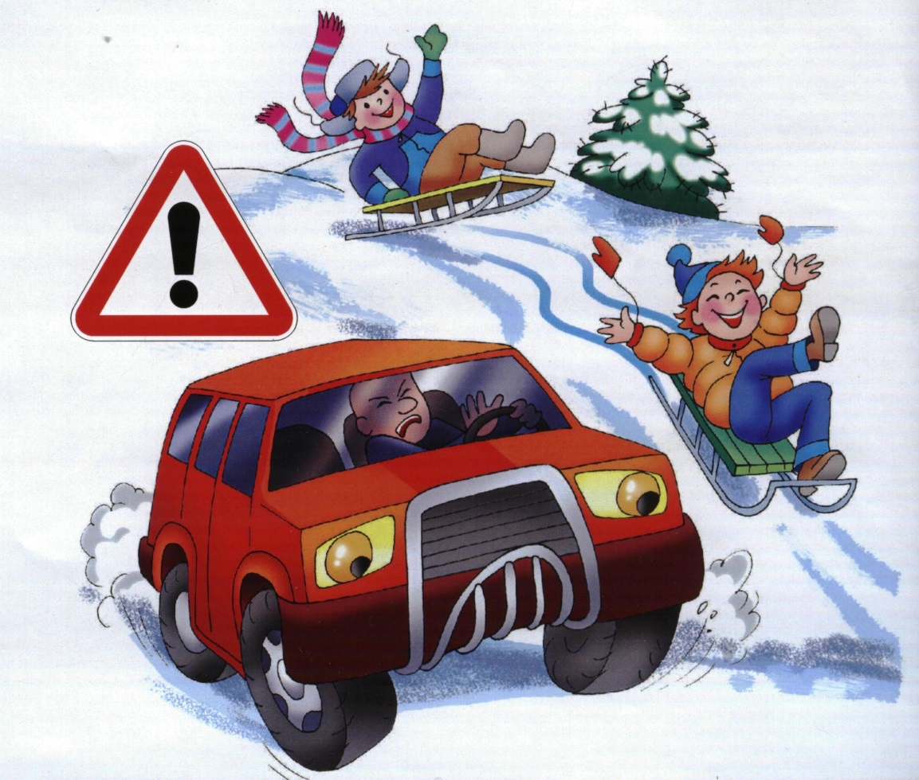

**Сценарий совместного развлечения подготовительной и младшей групп**

**по правилам дорожного движения в зимний период**

**Сказка-инсценировка «Веселые гуси»**

Авторы – составители воспитатели:

Першина Е.Л., Шаймиева Н.А.

п. Буланаш,

2020 г.

**Сценарий совместного развлечения подготовительной и младшей групп**

**по правилам дорожного движения в зимний период**

**Цель:**

Познакомить детей младшей группы и закрепить полученные ранее знания о правилах дорожного движения.

**Задачи:**

- формировать представления дошкольников о правилах дорожного движения,

- воспитывать культурные навыки поведения на дороге;

- способствовать развитию доброжелательности, внимания, [взаимопомощи](https://pandia.ru/text/category/vzaimopomoshmz/);

- развивать интерес к театрализации.

**Участники:**

дети младшей группы № 1 и дети подготовительной группы № 8, детского сада №5, поселка Буланаш.

**Форма проведения:** сказка – инсценировка.

**Продолжительность:** 10 – 15 минут.

**Сценарный план:**

1. Ведущий - введение в сказку
2. Появление Гусей под музыку, гуси отправляются в поселок и встречают козла. Вместе с ним отправляются путешествовать.
3. На пути встречают светофор.
4. Игра «Светофор».
5. Встреча мамы и девочки, которые лепят снеговика
6. Музыкальная игра «Лепим мы снеговика»
7. Встреча гусей и козла со светлячками (световозвращатели)
8. Участники сказки выходят на поклон, прощаются
9. Показ мультфильма по ПДД

**Предварительная работа:**

- рассматривание иллюстраций по правилам дорожного движения;

- изготовление дорожных знаков;

- разучивание стихотворений;

- чтение [художественной литературы](https://pandia.ru/text/category/hudozhestvennaya_literatura/).

- просматривание мультфильмов по ПДД

**Материально-техническое оснащение:**

костюмы животных, снеговика, светофора, модель пешеходного перехода, игрушки (машины, санки), световозвращатели.

**Сказка-инсценировка «Веселые гуси».**

**Ведущий 1**: Ребята, наш поселок Буланаш - небольшой, но очень красивый. В нем живут наши родные и друзья, знакомые и незнакомые люди. Каждый день мы выходим на улицы своего поселка и становимся участниками дорожного движения.

**Ведущий** 2: Мы очень часто слышим выражение:

«Участники дорожного движения»

Скажите, кто же это?

Мы очень ждем ответа!

Кто по улице идет,

Тот зовется … пешеход.

Кто в машине - … пассажиры,

А водитель их везет.

**Ведущий** 1: Итак, участники движения это пешеходы, водители и пассажиры.

На работу, в школу, в детский сад мы успеваем приехать вовремя, пользуясь автомобилями и общественным транспортом. Но, конечно, все понимают, что автомобили - это еще и большая опасность для человека, который не знает правил дорожного движения.

**Ведущий** 2: Мы сегодня сказку вам покажем,

О правилах дорожного движения расскажем.

**Ведущий** 1: В деревне у бабуси, жили-были гуси. Раз решили гуси в поселке побывать, себя показать. Веселые гуси откланялись бабусе, надели рюкзаки и в поселок пошли.

**Ведущий 2:** Шли они, шли, преграды вставали у них на пути. Наконец дошли. А в поселке автомобилей видимо-невидимо. И все куда-то спешат. Кругом машины, газели. Вдруг, автобус на пути. Признаться честно, гуси растерялись. Где им дорогу перейти?

**Ведущий** 1: Вдруг, гуси видят, навстречу Козел идет, бородой своей трясет.

**Гусь** **1:** Ты скажи-ка нам, Козел, как в детский садик нам попасть, чтоб под машину не попасть?

**Козел** «В садик вы зачем идете, а меня с собой возьмете?»

**Гусь 2**: «Мы идем на праздник в детский сад, поплясать и себя показать. Тебя с собой возьмем. Ты скорее нас веди и дорогу покажи».

**Ведущий 2:** И отправились друзья в детский сад, они очень, очень спешат.

И вдруг они увидели чудо-чудное, отгадайте какое:

**Ведущий** 1: Чтоб тебе помочь дружок,

Путь пройти опасный.

День и ночь горят огни-

Зелёный, жёлтый, красный (светофор).

**Выход светофора**

Если сигнал зажегся красный, значит двигаться опасно!

Желтый – предупрежденье, жди сигнала для движенья!

Сигнал зеленый говорит – пешеходам путь открыт!

**Ведущий 2:** А теперь давайте поиграем!

Игра «Светофор».

**Светофор** показывает поочередно красный, желтый, зеленый сигнал светофора, а дети выполняют соответствующие движения ***(красный - дети стоят, жёлтый - берутся за руки, зелёный - шагают).***

**Ведущий 1:** Перешли они дорогу гуси с козлом и видят…

Мама с дочкой лепят снеговика

**Девочка:** Раз - рука, два - рука -

Лепим мы **снеговика**!

Три - четыре, три - четыре,

Нарисуем рот по - шире!

Пять - найдем морковь для носа,

Угольки найдем для глаз.

Шесть - наденем шляпу косо.

Пусть смеется он у нас.

Семь и восемь, семь и восемь,

Мы сплясать его попросим.

**Муз. игра – «Лепим мы снеговика»**

**Мама**: Ну, вот и хорошо. Мы снеговика слепили, а пока я схожу за сумкой, ты покатайся на горке во дворе, да смотри за ворота без разрешения не выходи, там дорога, а по дороге ездят машины.

**Снеговик**: Здравствуй девочка. Как тебя зовут. А меня снеговик Егорка.

Что ты делаешь?

**Девочка**: С горки катаюсь

**Снеговик:** А можно мне с тобой

**Девочка**: Конечно

**Снеговик: *(Снеговик катится и ему не нравится)***

Фу, какая горка маленькая, и катишься не далеко. Вот я знаю большую –

при большую горку там за воротами. Она такая скользкая и едешь так

далеко прямо до дороги.

**Девочка:** До дороги? Ведь по дороге ездят машины, а на улице зима,

вдруг водитель не успеет затормозить.

**Снеговик:**  Я поеду так быстро, что меня никакая машина не догонит.

**Девочка**: Я не пойду мне мама говорила покататься во дворе и за ворота

не выходить.

**Снеговик:** Мама говорила, мама говорила, не хочешь не ходи, А я пошел.

***(снеговик берет санки и уходит)***

***Девочка*** ***бежит к маме:***  Мама, мама снеговик пошел кататься на горку, которая выходит на дорогу.

**Мама**: Бежим скорее, пока снеговик не попал в беду.

***(Снеговик стоит на горке, садится и катится.*** ***По дороге едет машина, снеговик лежит на капоте машины.***

**Девочка**:  Егорка, Егорка ты жив

**Снеговик:**  Да жив, вот только больно очень.

**Девочка**: Вот видишь, я же тебе говорила, что нельзя кататься на горке, которая выходит на дорогу. Можно погибнуть. Кататься с горки так прекрасно, Но у дорог - всегда опасно.

**Снеговик:**  Ой, простите меня, я больше не буду.

**Ведущий 2:** Козел к ним идет, бородой трясет, приговаривает:

**Козел:** Милые детишки девчонки и мальчишки

Вы, ребята, наша смена,

Вам немало брать вершин,

Но катайтесь, непременно,

Только там, где нет машин!

**Ведущий 1:** Гуси и козел идут и видят, впереди скачут какие то светлячки.

**Гусь 1:** Что это может быть?

**Ведущий 2:** Очень плохо этого не знать. Дети, а вы знаете, что это за огоньки?

К сожалению, нередко, под колесами машин оказываются пешеходы. Большинство  аварий происходит в темное время суток. Зимой на улице темно и бывает скользко. Мы ходим по улицам не только в светлое время суток, но и в темное, вечером. Вы, наверное, ходили с родителями вечером по улицам поселка и видели, что очень темно и скользко. Некоторые пешеходы считают, что водитель их увидит в любой ситуации и объедет. Однако в темное время суток водители с трудом замечают пешехода. Уникальный способ обезопасить себя от неприятностей на темных улицах и дорогах – использовать светлячки или световозвращающие элементы. Светлячки нужны абсолютно всем - и взрослым, и детям. Водитель замечает человека со световозвращателем на одежде со значительно большего расстояния, чем без него. Такой огонек делает пешехода заметнее.

**Ведущий 1:**Куда их можно прикреплять? На коляски, санки, аргомаки и браслеты, и значки, и брелоки-подвески (показ). «Светлячки» тоже нужно использовать правильно. На одном пешеходе их должно быть 3-4 штуки сразу, так заметнее, должны быть со всех сторон. Сзади на рюкзаке или на сумке, на левой и правой руке, точнее на плече, вот здесь (показываю на себе, спереди на груди.) Кроме того, светлячки светятся, и вы будете модными и красивыми.

**Ведущий 2:** Ну что, гуси, вы теперь знаете, что это за светлячки?

**Гусь** 2: Да, теперь мы знаем, что это за светлячки и как они важны для безопасности пешеходов в темное время суток.

**Ведущий 1**: Послушайте, гуси, наша Карина расскажет  стихотворение о светлячке.

**Ребенок**:

Помнить все должны вокруг,

Кто в дороге добрый друг.

С собою «Светлячка» ты возьми

И в беду не попади!

**Гусь 1:** Мы сегодня узнали очень много нового. И не будем нарушать правила дорожного движения. «До свиданья, детвора, нам домой идти пора!»

**Козел:** На улице будьте внимательны, дети.

Твердо запомните правила эти.

Правила, эти помни всегда,

Чтоб не случилась с тобою беда!

**Ведущий 2:** Вот и сказочке конец, а кто слушал молодец. А теперь давайте посмотрим мультфильм по правилам дорожного движения.